KIẾN TRÚC TỔNG THỂ HỆ THỐNG
  - Hệ thống quản lý nhân sự
Hệ thống quản lý nhân sự được tổ chức theo kiến trúc ứng dụng web tập trung, sử dụng Laravel và mô hình MVC. Kiến trúc này liên kết quản lý hồ sơ, tổ chức nhân sự, tài khoản, chấm công và tiền lương trên cùng một nền tảng dữ liệu. Phạm vi hoàn chỉnh bao gồm cả phê duyệt bảng lương và xuất Excel theo tháng, năm. Phần phân tích sau làm rõ phạm vi hệ thống, trách nhiệm của các thành phần và cách dữ liệu được trao đổi trong những quy trình nghiệp vụ chính.

1 Mục tiêu và phạm vi nghiệp vụ

1.1 Mục tiêu của hệ thống
Mục tiêu của hệ thống là tập trung thông tin nhân sự, hỗ trợ bộ phận nhân sự cập nhật hồ sơ và theo dõi quá trình công tác của từng nhân viên. Việc quản lý thống nhất giúp hạn chế nhập trùng thông tin, tạo cơ sở tra cứu và xác định người chịu trách nhiệm đối với các thay đổi dữ liệu.
Đối với người quản trị, hệ thống cung cấp cơ chế xác thực và phân quyền theo vai trò. Đối với nhân viên, thiết kế hướng đến một khu vực truy cập riêng để sử dụng các chức năng cá nhân. Dữ liệu hồ sơ được liên kết với dữ liệu chấm công và tiền lương nhằm phục vụ việc mở rộng nghiệp vụ trong các giai đoạn tiếp theo.

1.2 Phạm vi chức năng
Phạm vi nghiệp vụ của hệ thống hoàn chỉnh gồm quản lý hồ sơ nhân viên, phòng ban, chức vụ, tài khoản và vai trò; cung cấp trang cá nhân cho người sử dụng; quản lý lịch sử lương, chấm công, tính lương, duyệt bảng lương và xuất tệp Excel. Xuất bảng lương định dạng .xlsx theo tháng, năm là chức năng bắt buộc của đề tài.
Các yêu cầu trong phần phân tích mô tả trạng thái hệ thống cần đạt khi hoàn thiện. Mức độ triển khai hiện tại được đối chiếu riêng tại mục 9.1. Cách trình bày này bảo đảm các chức năng chưa được lập trình vẫn có vị trí và trách nhiệm rõ ràng trong kiến trúc tổng thể, đồng thời không đồng nhất yêu cầu thiết kế với kết quả đã triển khai.

2 Tác nhân và nguyên tắc phân quyền
Ba tác nhân chính gồm quản trị viên (Admin), cán bộ nhân sự (HR) và nhân viên (Employee). Tài khoản xác định danh tính và quyền sử dụng; hồ sơ nhân viên xác định dữ liệu cá nhân, tổ chức, chấm công và tiền lương. Quyền quản trị nghiệp vụ và quyền xem hồ sơ của chính mình được kiểm soát riêng.
Bảng 1 Trách nhiệm và quyền của các tác nhân theo yêu cầu
Tác nhân | Trách nhiệm nghiệp vụ | Giới hạn quyền
Admin | Quản lý tài khoản, vai trò; quản lý dữ liệu nhân sự; duyệt bảng lương; xuất Excel. | Quản lý và gán vai trò thuộc quyền Admin. Truy cập /user chỉ hiển thị dữ liệu của chính mình.
HR | Quản lý hồ sơ, phòng ban, chức vụ; tạo tài khoản Employee; quản lý công, mức lương; tạo và tính bảng lương; xuất Excel. | Không tự tạo Admin, không tự nâng quyền và không duyệt bảng lương.
Employee | Kích hoạt tài khoản; xem dashboard, hồ sơ, chấm công và lương cá nhân; đổi mật khẩu. | Chỉ xem dữ liệu của bản thân; không quản lý danh mục, tài khoản hoặc bảng lương toàn đơn vị.

Admin và HR được phép truy cập /user để xem hồ sơ cá nhân như Employee. Dữ liệu phải được xác định từ tài khoản đang đăng nhập, không dựa vào mã nhân viên do trình duyệt tự gửi. Nếu tài khoản quản trị chưa liên kết hồ sơ nhân viên, trang cá nhân thông báo chưa có hồ sơ thay vì hiển thị dữ liệu của người khác.
Theo nguyên tắc phân quyền đề xuất, Admin quản lý toàn bộ tài khoản và vai trò; HR được tạo, gửi lại lời mời, khóa hoặc mở khóa tài khoản Employee trong phạm vi được giao. HR không được sửa vai trò hoặc can thiệp tài khoản Admin và HR khác. Các điều kiện này phải được kiểm tra tại máy chủ ở từng thao tác, kể cả khi giao diện đã ẩn nút chức năng.

3 Mô hình kiến trúc tổng thể

3.1 Kiến trúc ứng dụng
Hệ thống sử dụng kiến trúc nguyên khối, trong đó các chức năng được triển khai trong cùng một ứng dụng Laravel và sử dụng chung cơ sở dữ liệu. Người dùng tương tác qua trình duyệt; máy chủ tiếp nhận yêu cầu, kiểm tra quyền, xử lý nghiệp vụ và trả về trang HTML. Giao diện được dựng tại máy chủ bằng Blade.
Cách tổ chức này phù hợp với phạm vi của đề tài vì các nghiệp vụ có quan hệ dữ liệu chặt chẽ và có thể được quản lý trong một đơn vị triển khai. Luồng dữ liệu nghiệp vụ đi từ hồ sơ, danh mục và lịch sử lương đến chấm công, tính lương, duyệt và xuất báo cáo. Khi cập nhật hồ sơ, lịch sử phân công và nhật ký, ứng dụng có thể sử dụng cùng một giao dịch cơ sở dữ liệu để giữ các thông tin liên quan nhất quán.

3.2 Phân chia các lớp chức năng
Về trách nhiệm, hệ thống được chia thành lớp trình bày, lớp xử lý nghiệp vụ và lớp truy cập dữ liệu. Đây là sự phân chia logic trong ứng dụng; các lớp không nhất thiết được đặt trên những máy chủ riêng biệt. Hình 1 thể hiện mối liên hệ giữa người sử dụng và các lớp của hệ thống.
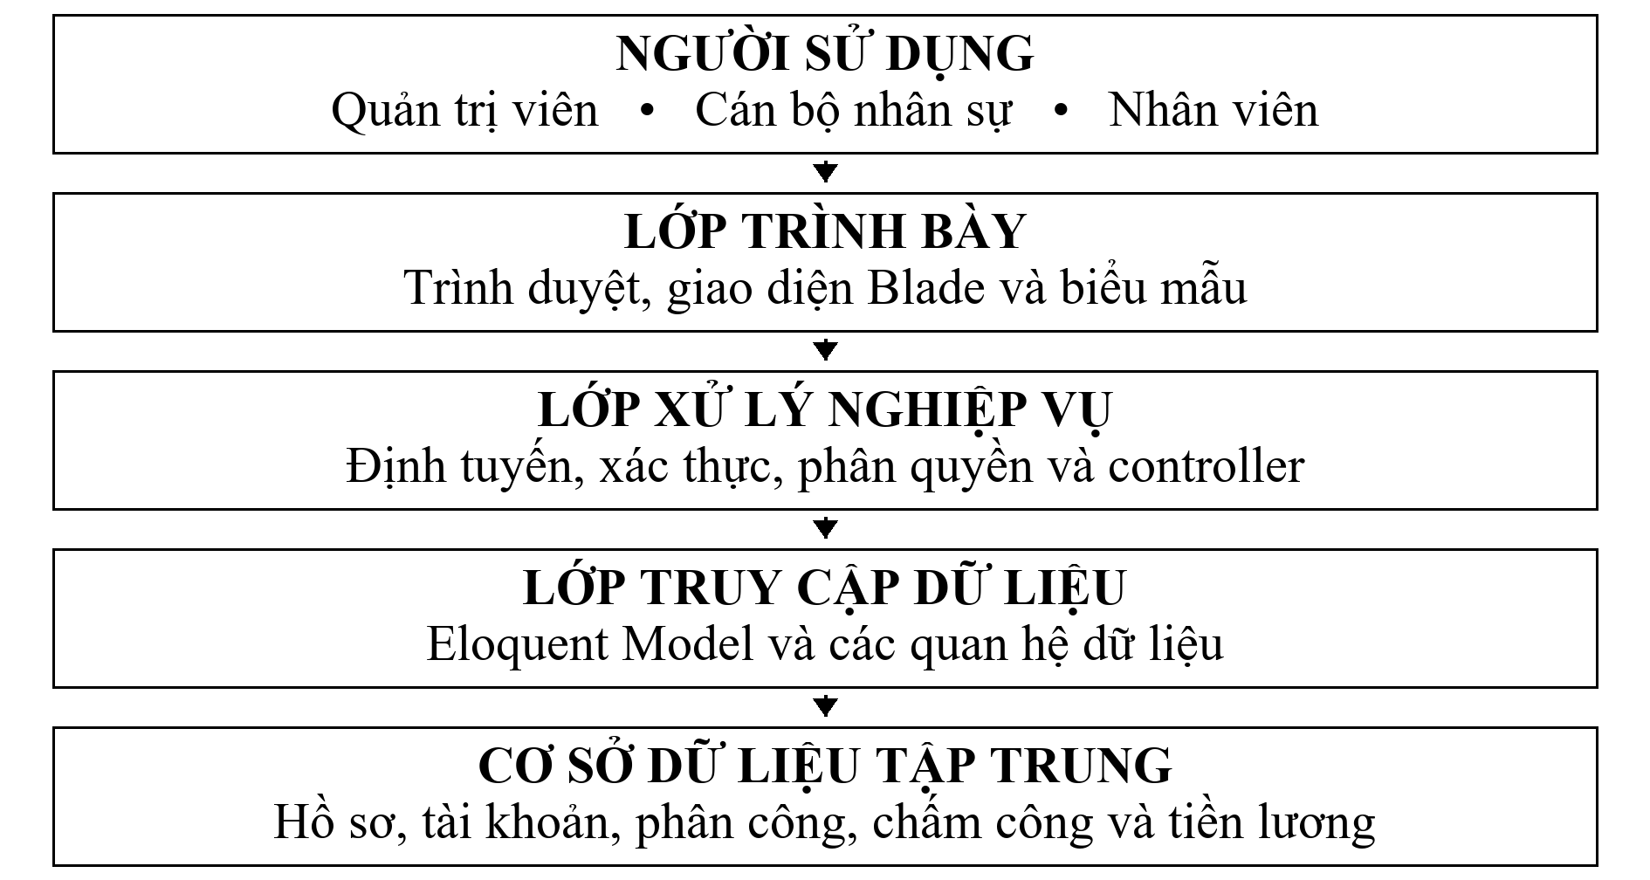
Hình 1 Sơ đồ kiến trúc tổng thể hệ thống
Lớp trình bày cung cấp biểu mẫu nhập liệu, danh sách nhân viên, trang chi tiết và thông báo kết quả. Dữ liệu gửi từ trình duyệt được kiểm tra lại tại máy chủ trước khi lưu. Các thành phần dùng chung như thanh điều hướng, đầu trang và chân trang giúp giao diện quản trị thống nhất giữa các chức năng.
Lớp xử lý nghiệp vụ tiếp nhận yêu cầu qua các tuyến web. Middleware thực hiện kiểm tra phiên đăng nhập và vai trò; controller kiểm tra dữ liệu, áp dụng quy tắc nghiệp vụ và điều phối thao tác lưu trữ. Phần lớn logic hiện nằm trực tiếp trong controller, chưa có lớp dịch vụ nghiệp vụ riêng.
Lớp truy cập dữ liệu sử dụng Eloquent để biểu diễn nhân viên, phòng ban, chức vụ, tài khoản và các thực thể liên quan. Các model khai báo quan hệ để controller truy vấn dữ liệu. Migration mô tả cấu trúc bảng, khóa ngoại và ràng buộc dữ liệu phục vụ việc tạo lập cơ sở dữ liệu.

3.3 Tổ chức theo mô hình MVC
Trong mô hình MVC, Model quản lý dữ liệu và quan hệ giữa các thực thể; View hiển thị dữ liệu cho người dùng; Controller xử lý yêu cầu và kết nối Model với View. Ví dụ, khi cán bộ nhân sự mở danh sách nhân viên, controller tiếp nhận điều kiện tìm kiếm, truy vấn hồ sơ cùng phòng ban và chức vụ, sau đó chuyển kết quả sang view để hiển thị.
Sự phân chia này tạo cơ sở bảo trì từng thành phần theo trách nhiệm. Thay đổi cách trình bày danh sách chủ yếu tác động đến View, trong khi thay đổi quy tắc cập nhật hồ sơ được xử lý ở Controller. Với những nghiệp vụ phức tạp hơn như tính lương, có thể bổ sung lớp dịch vụ để giảm mức độ tập trung logic trong controller.

4 Kiến trúc các phân hệ nghiệp vụ
Các phân hệ dưới đây xác định phạm vi chức năng cần có của hệ thống hoàn chỉnh. Mỗi phân hệ khai thác dữ liệu dùng chung nhưng phải giữ ranh giới trách nhiệm, đặc biệt giữa cập nhật thông tin đầu vào, tính lương và phê duyệt kết quả.

4.1 Quản lý hồ sơ và lịch sử công tác
Hồ sơ nhân viên là phân hệ trung tâm, lưu mã nhân viên, họ tên, thông tin liên hệ, ngày vào làm, trạng thái làm việc, phòng ban và chức vụ. Chức năng bao gồm thêm, xem, sửa, xóa mềm, tìm kiếm, lọc và phân trang. Khi thay đổi phòng ban hoặc chức vụ, hệ thống ghi nhận ngày hiệu lực và lịch sử phân công để phục vụ tra cứu quá trình công tác.

4.2 Quản lý phòng ban
Phân hệ cung cấp danh sách phòng ban, tìm kiếm và phân trang; cho phép thêm mới, xem chi tiết, chỉnh sửa thông tin và thay đổi trạng thái active/inactive. Danh sách phải hiển thị số lượng nhân viên của từng phòng, giúp cán bộ nhân sự đối chiếu quy mô tổ chức và truy cập nhóm hồ sơ liên quan.
Khi phòng ban đang có nhân viên, hệ thống sử dụng trạng thái inactive thay cho xóa để giữ liên kết hồ sơ và lịch sử. Phòng ban ngừng hoạt động không được lựa chọn cho phân công mới; các hồ sơ và phân công đã phát sinh vẫn được giữ để tra cứu. Số lượng nhân viên trên danh sách cần ghi rõ phạm vi thống kê; nếu đếm nhân viên đang làm việc thì phải lọc theo trạng thái working.

4.3 Quản lý chức vụ
Phân hệ hỗ trợ CRUD chức vụ, quản lý trạng thái active/inactive và xem danh sách nhân viên thuộc từng chức vụ. Với chức vụ đã có nhân viên hoặc dữ liệu lịch sử, thao tác loại bỏ nên được thực hiện bằng ngừng hoạt động. Xóa vật lý, nếu được cung cấp, chỉ áp dụng cho bản ghi chưa phát sinh tham chiếu và phải kiểm tra quan hệ dữ liệu trước khi xóa.
Mỗi chức vụ liên kết với lịch sử mức lương mặc định tại position_salaries. Trang chi tiết chức vụ cần thể hiện nhân viên liên quan và mức lương đang có hiệu lực. Khi một mức lương mới được thiết lập, lịch sử cũ vẫn được giữ để việc tra cứu và tính lương theo thời gian không bị sai lệch.

4.4 Quản lý tài khoản và vai trò
Phân hệ cung cấp danh sách User, thông tin nhân viên liên kết, vai trò và trạng thái tài khoản. Danh sách nhân viên phải xác định được người đã có hoặc chưa có tài khoản để HR lựa chọn cấp quyền. Tài khoản mới của nhân viên được tạo ở trạng thái pending; nhân viên tự đặt mật khẩu thông qua email kích hoạt.
Các chức năng cần có gồm tạo tài khoản, gửi email kích hoạt, gửi lại email kích hoạt, khóa và mở khóa. Gửi lại lời mời chỉ áp dụng khi tài khoản chưa kích hoạt; thiết kế đề xuất vô hiệu hóa liên kết chưa dùng trước đó và sinh liên kết mới có thời hạn để tránh tồn tại nhiều lời mời hợp lệ song song. Khóa tài khoản phải ngăn cả truy cập mới và tiếp tục sử dụng phiên đang có. Mở khóa không được bỏ qua bước kích hoạt của tài khoản chưa xác minh.
Admin quản lý danh mục vai trò và việc gán hoặc thay đổi vai trò cho tài khoản. Các vai trò đang sử dụng không được xóa tùy ý; ba vai trò nền tảng Admin, HR và Employee phải giữ đúng ý nghĩa phân quyền. HR chỉ cấp tài khoản Employee, không được truyền vai trò Admin hoặc nâng quyền bằng yêu cầu trực tiếp. Nếu mở rộng thêm vai trò, thiết kế kiểm tra quyền cũng phải được cập nhật tương ứng.

4.5 Trang cá nhân của người sử dụng
Khu vực /user cung cấp dashboard cá nhân, thông tin cá nhân, phòng ban, chức vụ, lịch sử chấm công, lương của bản thân và đổi mật khẩu. Dashboard tổng hợp các thông tin cần tra cứu nhanh, chẳng hạn tình trạng chấm công và kỳ lương đã được công bố. Chức năng xem dữ liệu cá nhân áp dụng cho Employee, Admin và HR có hồ sơ nhân viên liên kết.
Mọi truy vấn phải giới hạn theo nhân viên của tài khoản đăng nhập. Người dùng không được xem công hoặc lương của người khác bằng cách thay đổi tham số trên URL. Khi đổi mật khẩu, hệ thống yêu cầu xác nhận mật khẩu hiện tại và nhập lại mật khẩu mới. Thời điểm công bố lương cá nhân được đề xuất từ trạng thái approved trở đi để tránh hiển thị kết quả còn đang điều chỉnh.

4.6 Quản lý lương theo chức vụ và nhân viên
HR quản lý danh sách, thêm mới, xem và điều chỉnh các mức lương theo chức vụ trong position_salaries. Mỗi bản ghi gồm lương cơ bản, hệ số, ngày bắt đầu áp dụng và ngày kết thúc. employee_salaries dùng cho nhân viên có mức lương riêng, với các trường hiệu lực tương tự và liên kết trực tiếp đến nhân viên.
Quy tắc lựa chọn mức lương đề xuất là ưu tiên mức lương riêng đang có hiệu lực của nhân viên; nếu không có thì dùng mức lương mặc định đang có hiệu lực của chức vụ tương ứng. Hệ thống phải báo lỗi khi không xác định được mức lương hoặc khi có nhiều khoảng hiệu lực chồng lấn, thay vì tự dùng mức lương bằng không.
Không ghi đè lịch sử lương cũ khi thay đổi chính sách. Hệ thống kết thúc khoảng hiệu lực cũ và tạo bản ghi mới; ngày kết thúc để trống biểu thị chưa xác định thời điểm kết thúc. Chỉ được sửa hoặc xóa bản ghi thiết lập nhầm, chưa được sử dụng và đáp ứng quyền thao tác. Những mức lương đã dùng cho bảng lương được duyệt phải được bảo toàn để đối chiếu.

4.7 Quản lý chấm công
Phân hệ cung cấp danh sách chấm công theo ngày hoặc tháng, cho phép chọn từng nhân viên để ghi nhận check-in, check-out và trạng thái có mặt, đi muộn, nghỉ hoặc vắng. Người quản lý có thể lọc theo phòng ban, nhân viên và tháng để rà soát, cập nhật dữ liệu và tổng hợp ngày công.
Một nhân viên chỉ có một bản ghi chấm công trong một ngày. Bổ sung check-out hoặc sửa thông tin phải cập nhật bản ghi hiện có, không tạo bản ghi trùng. Quy tắc chuyển số giờ và trạng thái sang ngày công được hưởng lương cần được xác định riêng; không thể mặc định mọi ngày nghỉ đều không hưởng lương hoặc mọi lần đi muộn đều bị trừ một ngày công.

4.8 Tính lương theo kỳ
HR tạo kỳ lương trong payroll_periods bằng cách chọn tháng, năm và ngày công chuẩn, ví dụ tháng 10/2026 có 26 ngày công chuẩn. Hệ thống lấy nhân viên đang làm việc, tổng hợp chấm công, xác định mức lương có hiệu lực, tính lương theo ngày công, cộng phụ cấp và tiền tăng ca, sau đó trừ các khoản khấu trừ.
Kết quả được lưu vào payroll_details theo từng nhân viên và kỳ lương, bao gồm mức lương cơ bản, hệ số, ngày công thực tế, ngày công chuẩn, phụ cấp, tăng ca, khấu trừ, tổng thu nhập và thực lĩnh. Các giá trị đầu vào được lưu cùng kết quả để thay đổi mức lương hiện hành không làm thay đổi bảng lương đã chốt. Công thức và luồng xử lý chi tiết được trình bày tại mục 6.4.

4.9 Quản lý quy trình bảng lương
Bảng lương được quản lý theo bốn trạng thái draft, calculated, approved và paid. HR tạo và tính bảng lương; Admin kiểm tra và phê duyệt. Bảng lương đã duyệt phải hạn chế chỉnh trực tiếp dữ liệu và không được tự động tính lại khi chấm công hoặc mức lương thay đổi.
Việc chuyển trạng thái cần kiểm tra quyền, điều kiện đầu vào và ghi nhận người thực hiện cùng thời điểm thao tác. Khi phát hiện sai sót sau phê duyệt, cần có quy trình điều chỉnh được cho phép và có lịch sử, không sửa âm thầm các giá trị đã duyệt. Trạng thái paid ghi nhận việc đã thanh toán; bản thân thao tác chuyển trạng thái không phải chức năng chuyển tiền qua ngân hàng.

4.10 Xuất bảng lương Excel
Xuất Excel là yêu cầu bắt buộc. Người có quyền chọn tháng, năm và yêu cầu xuất tệp .xlsx từ bảng lương tương ứng. Dữ liệu phải lấy từ payroll_details của kỳ đã lưu, không tự tính lại tại thời điểm tải tệp. HR và Admin được xuất bảng lương trong phạm vi quản lý; Employee chỉ được xem lương cá nhân và không được tải bảng lương toàn đơn vị.
Tệp cần có thông tin kỳ lương và trạng thái, danh sách nhân viên, phòng ban, chức vụ, lương cơ bản, hệ số, ngày công thực tế, ngày công chuẩn, phụ cấp, tăng ca, khấu trừ, tổng thu nhập và thực lĩnh. Các giá trị tiền được lưu dạng số để có thể tính tổng trong Excel. Kết quả xuất cần khớp dữ liệu trên màn hình và không chứa thông tin xác thực tài khoản.

4.11 Nhật ký và báo cáo tổng hợp
Nhật ký cần theo dõi thay đổi hồ sơ, danh mục, tài khoản, vai trò, mức lương, chấm công và các lần chuyển trạng thái bảng lương. Dashboard quản trị phải lấy số liệu từ dữ liệu thực, giúp đối chiếu số nhân viên theo phòng ban, tình hình công và tiến độ xử lý kỳ lương. Những chức năng này hỗ trợ kiểm tra dữ liệu thay vì thay thế bước phê duyệt nghiệp vụ.

5 Kiến trúc dữ liệu và quy tắc quản lý

5.1 Các nhóm dữ liệu chính
Cơ sở dữ liệu được tổ chức theo mô hình quan hệ, với hồ sơ nhân viên là thực thể trung tâm. Thiết kế gồm 13 bảng nghiệp vụ và các bảng hạ tầng phục vụ cache, hàng đợi. Các bảng nghiệp vụ được chia thành những nhóm sau.
Bảng 2 Các nhóm dữ liệu nghiệp vụ
Nhóm dữ liệu | Thực thể chính | Ý nghĩa nghiệp vụ
Tổ chức và nhân sự | Nhân viên, phòng ban, chức vụ | Lưu hồ sơ và vị trí công tác hiện tại.
Tài khoản | Người dùng, vai trò, lời mời | Quản lý quyền truy cập và quá trình kích hoạt.
Quá trình công tác | Lịch sử phân công | Theo dõi phòng ban, chức vụ theo thời gian.
Chấm công | Bản ghi chấm công | Lưu thông tin làm việc theo từng ngày.
Tiền lương | Lương chức vụ, lương cá nhân, kỳ lương, chi tiết lương | Lưu mức lương và dữ liệu thu nhập theo kỳ.
Truy vết | Nhật ký thao tác | Ghi nhận người thực hiện và nội dung thay đổi.

5.2 Quan hệ giữa các thực thể
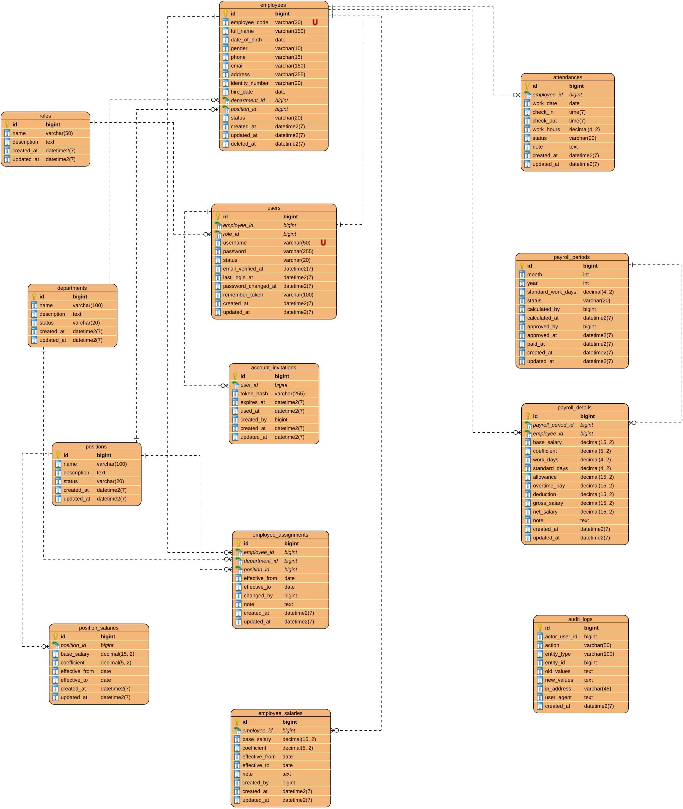
Một phòng ban hoặc chức vụ có thể gắn với nhiều nhân viên. Một nhân viên có thể có nhiều bản ghi phân công, chấm công và mức lương theo thời gian. Hồ sơ nhân viên có tối đa một tài khoản đăng nhập; hồ sơ chưa được cấp tài khoản vẫn được quản lý trong hệ thống. Mỗi tài khoản thuộc một vai trò và có thể phát sinh các bản ghi lời mời kích hoạt.
Mỗi kỳ lương gồm nhiều chi tiết lương, trong đó một nhân viên chỉ có một bản ghi chi tiết trong cùng kỳ. Thiết kế lưu riêng mức lương và hệ số tại chi tiết lương để có cơ sở giữ kết quả của từng kỳ khi mức lương hiện hành thay đổi. Công thức tính được xác định tại mục 6.4; thời điểm phê duyệt là mốc khóa kết quả theo quy trình tại mục 6.5.

5.3 Các ràng buộc dữ liệu và quy tắc cần đáp ứng
Quy tắc 1 Mã nhân viên, email nhân viên và tên đăng nhập phải duy nhất. Một hồ sơ chỉ có tối đa một tài khoản. Phòng ban, chức vụ đang được sử dụng phải được bảo toàn khi chuyển inactive.
Quy tắc 2 Thay đổi phòng ban hoặc chức vụ phải có ngày hiệu lực phù hợp với ngày vào làm và lịch sử phân công. Không tạo khoảng phân công chồng lấn.
Quy tắc 3 Mỗi nhân viên có tối đa một bản ghi chấm công trong một ngày. Một tháng và năm chỉ có một kỳ lương; một nhân viên chỉ có một chi tiết trong mỗi kỳ.
Quy tắc 4 Mức lương phải có ngày bắt đầu và ngày kết thúc hợp lệ; không chồng lấn hiệu lực trong cùng lịch sử lương của một chức vụ hoặc một nhân viên. Thay đổi lương tạo bản ghi mới để giữ lịch sử.
Quy tắc 5 Ngày công chuẩn phải lớn hơn 0. Thiếu mức lương, thiếu dữ liệu công cần xử lý hoặc có dữ liệu mâu thuẫn phải được thông báo trước khi cho phép hoàn tất tính lương.
Quy tắc 6 Chỉ Admin quản lý vai trò và duyệt bảng lương. HR không được tự cấp quyền Admin. Sau phê duyệt, chặn cập nhật trực tiếp các số liệu lương đã chốt và ghi nhận mọi điều chỉnh có thẩm quyền.
Quy tắc 7 Tài khoản nhân viên mới ở trạng thái pending, có lời mời hiệu lực 24 giờ và sử dụng một lần. Khóa tài khoản không xóa hồ sơ; mở khóa tài khoản chưa kích hoạt không được tự chuyển thành active.
Các ràng buộc duy nhất về hồ sơ, tài khoản, bản ghi công và chi tiết lương đã có cơ sở ở thiết kế dữ liệu. Những quy tắc về quyền theo thao tác, khoảng hiệu lực lương, khóa dữ liệu sau duyệt và đối chiếu tệp xuất phải được bổ sung trong lớp xử lý nghiệp vụ.

6 Luồng xử lý các nghiệp vụ chính

6.1 Đăng nhập hệ thống
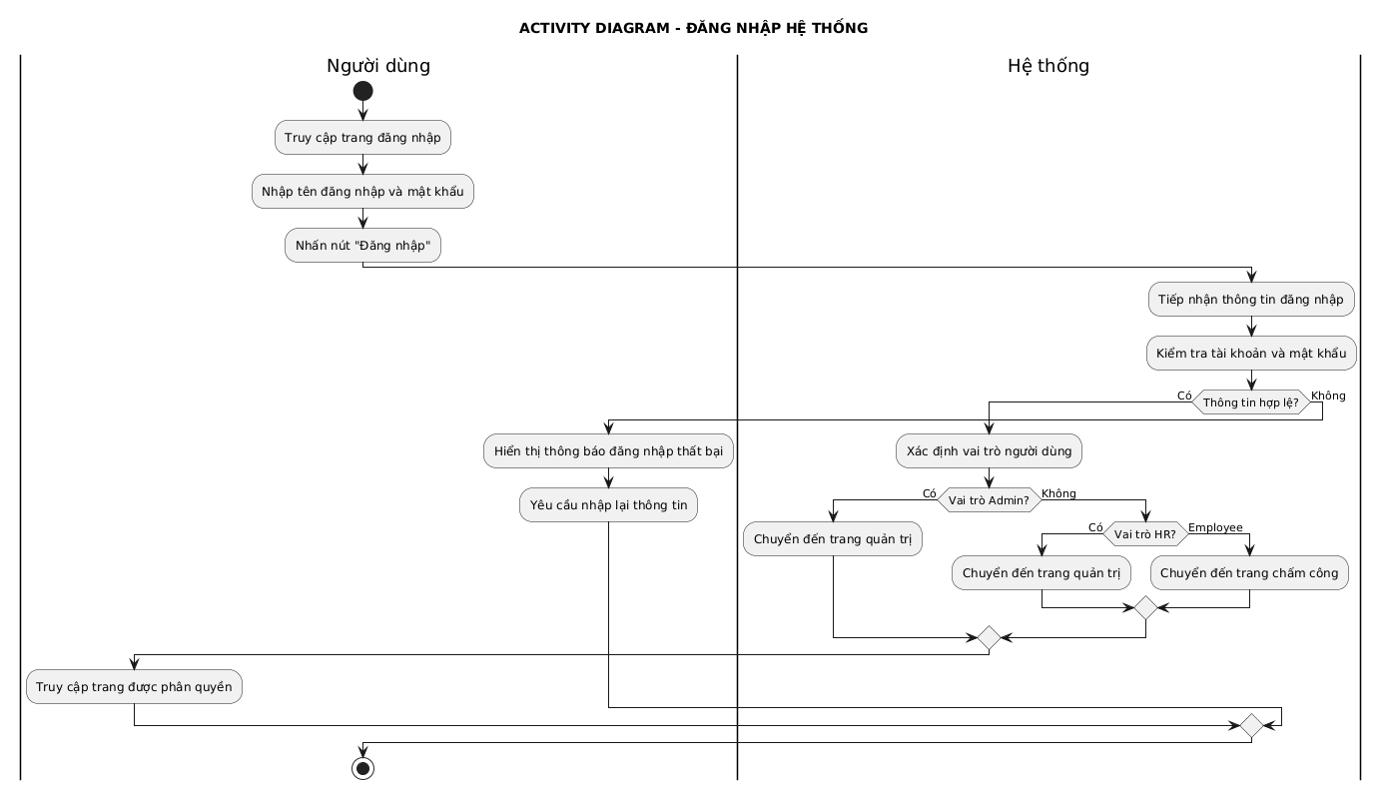
Người dùng nhập tên đăng nhập và mật khẩu. Hệ thống kiểm tra dữ liệu, đối chiếu thông tin tài khoản và chỉ xác thực tài khoản ở trạng thái hoạt động. Khi đăng nhập thành công, ứng dụng tạo lại mã phiên, cập nhật thời điểm đăng nhập gần nhất và chuyển người dùng đến khu vực phù hợp với vai trò.
Nếu thông tin không hợp lệ hoặc tài khoản chưa được phép đăng nhập, hệ thống thông báo thất bại. Khi đăng xuất, phiên hiện tại bị vô hiệu hóa. Kết quả của nghiệp vụ là thiết lập hoặc kết thúc quyền truy cập trong một phiên làm việc.

6.2 Tạo mới và điều chỉnh hồ sơ nhân viên
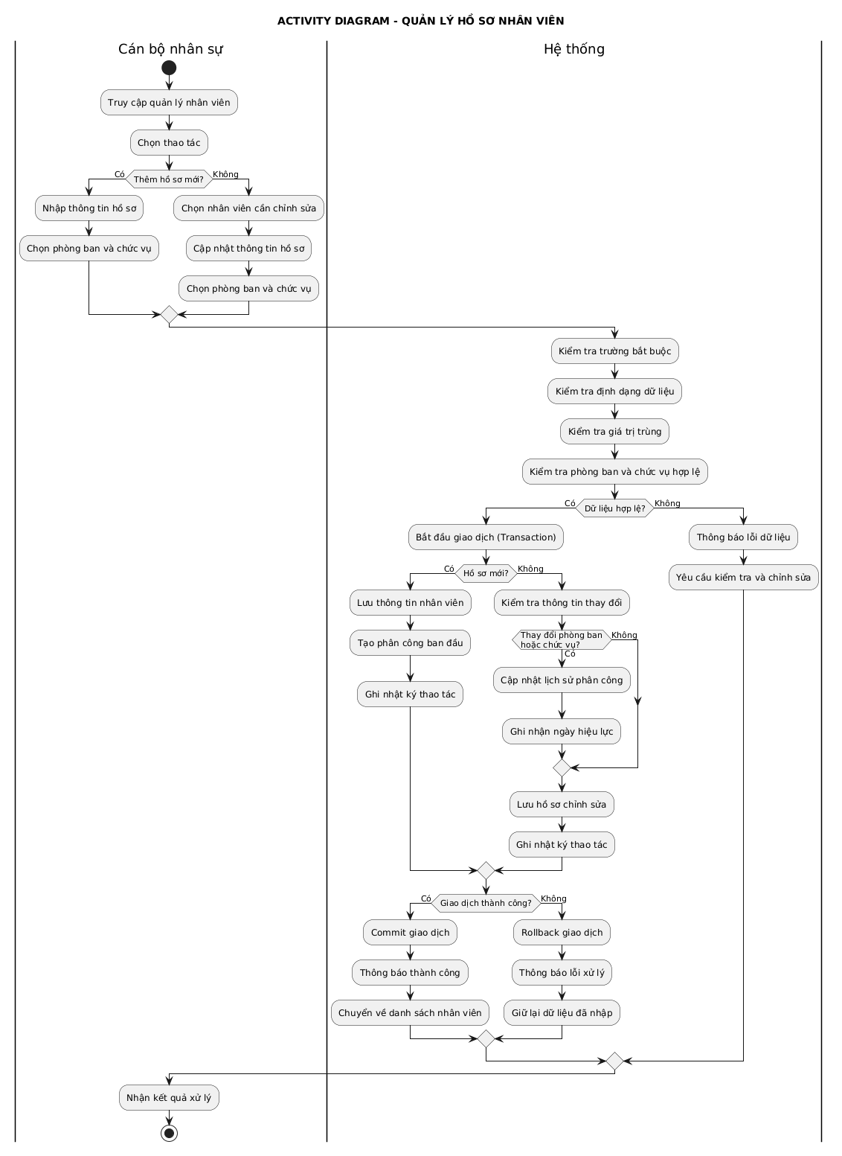
Bước 1 Cán bộ nhân sự nhập thông tin hồ sơ và lựa chọn phòng ban, chức vụ phù hợp.
Bước 2 Hệ thống kiểm tra trường bắt buộc, định dạng, giá trị trùng và tính hợp lệ của các danh mục liên quan.
Bước 3 Với hồ sơ mới, hệ thống lưu nhân viên, tạo phân công ban đầu và ghi nhật ký trong cùng một giao dịch dữ liệu.
Bước 4 Với hồ sơ chỉnh sửa, hệ thống kiểm tra thay đổi. Nếu phòng ban hoặc chức vụ thay đổi, ứng dụng cập nhật lịch sử phân công theo ngày hiệu lực rồi lưu hồ sơ và nhật ký.
Bước 5 Hệ thống thông báo kết quả và chuyển về trang phù hợp. Khi một thao tác trong giao dịch phát sinh lỗi, các thay đổi thuộc giao dịch được hoàn tác.
Luồng xử lý này nhằm giữ thông tin hồ sơ và lịch sử công tác thống nhất. Một số thao tác cập nhật còn khóa bản ghi trong thời gian xử lý để kiểm soát các yêu cầu đồng thời đối với cùng nhân viên.

6.3 Cấp và kích hoạt tài khoản nhân viên
Điều kiện bắt đầu là hồ sơ nhân viên đã tồn tại và chưa có tài khoản. Người cấp tài khoản phải có quyền quản trị hoặc quyền nhân sự và tài khoản đang hoạt động. Hình 2 mô tả luồng chính từ khi cấp tài khoản đến khi nhân viên có thể đăng nhập.
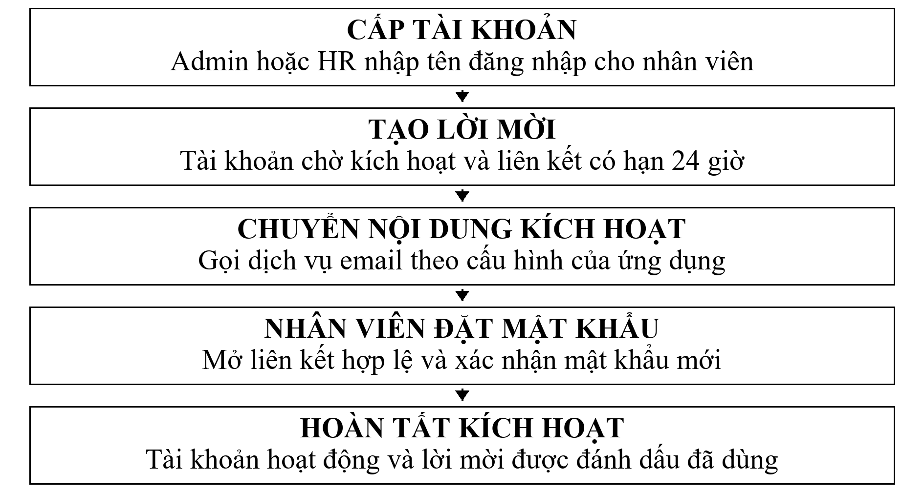
Hình 2 Luồng cấp và kích hoạt tài khoản nhân viên
Hệ thống sinh mã kích hoạt ngẫu nhiên và chỉ lưu giá trị băm của mã trong bảng lời mời. Khi nhân viên gửi mật khẩu mới, ứng dụng kiểm tra thời hạn, trạng thái sử dụng của lời mời và sự tồn tại của hồ sơ liên quan. Mật khẩu hợp lệ được băm trước khi lưu; tài khoản được chuyển sang trạng thái hoạt động và lời mời được đánh dấu đã sử dụng.
Liên kết hết hạn, đã sử dụng hoặc không hợp lệ bị từ chối. Nếu lời gọi gửi mail phát sinh lỗi khi tạo tài khoản, giao dịch dữ liệu được hoàn tác. Trong cấu hình phát triển hiện tại, nội dung thư được ghi vào log; muốn chuyển thư đến hộp thư nhân viên cần cấu hình dịch vụ email thực tế.

6.4 Nhân viên chấm công
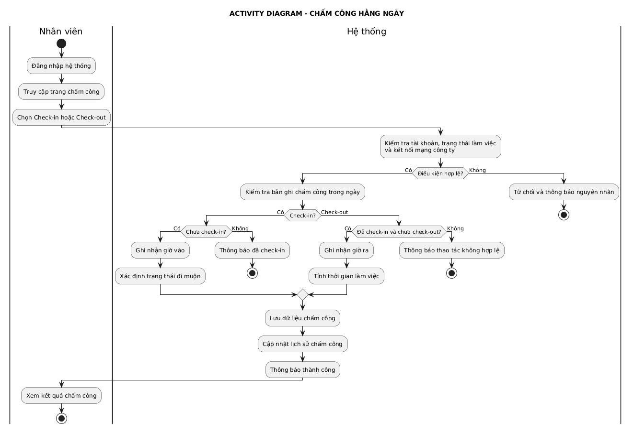
Bước 1: Nhân viên đăng nhập vào hệ thống, truy cập trang chấm công cá nhân và lựa chọn thao tác Check-in hoặc Check-out. Hệ thống hiển thị thời gian và trạng thái chấm công trong ngày.
Bước 2: Hệ thống kiểm tra phiên đăng nhập, trạng thái tài khoản, trạng thái làm việc của nhân viên và địa chỉ IP có thuộc mạng công ty được phép hay không. Nếu không hợp lệ, hệ thống từ chối thao tác và thông báo nguyên nhân.
Bước 3: Nếu nhân viên chọn Check-in, hệ thống kiểm tra bản ghi chấm công trong ngày. Nếu chưa check-in, hệ thống ghi nhận thời gian từ máy chủ và xác định trạng thái đúng giờ hoặc đi muộn. Nếu đã check-in, hệ thống thông báo và không tạo bản ghi trùng.
Bước 4: Nếu nhân viên chọn Check-out, hệ thống kiểm tra nhân viên đã check-in và chưa check-out. Nếu hợp lệ, hệ thống ghi nhận giờ kết thúc, tính thời gian làm việc và xác định tình trạng về sớm. Nếu không hợp lệ, hệ thống thông báo lỗi.
Bước 5: Hệ thống lưu dữ liệu, cập nhật lịch sử chấm công và thông báo kết quả. Các trường hợp thiếu hoặc sai lệch dữ liệu được HR kiểm tra, điều chỉnh có ghi nhật ký. Cuối kỳ, dữ liệu được tổng hợp để phục vụ tính lương.

6.5 Tổng hợp chấm công và tính lương
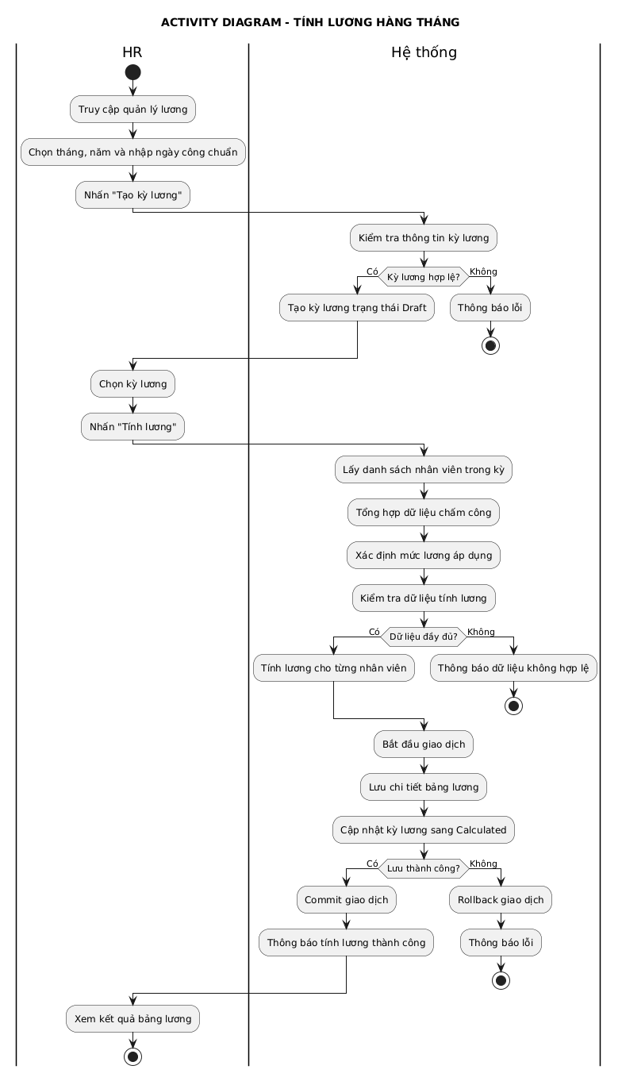
Bước 1 HR chọn tháng, năm, khai báo ngày công chuẩn và tạo kỳ ở trạng thái draft. Ví dụ kỳ 10/2026 có 26 ngày công chuẩn. Hệ thống từ chối tạo kỳ trùng tháng và năm.
Bước 2 Lấy danh sách nhân viên đang làm việc theo phạm vi kỳ lương; tổng hợp chấm công theo nhân viên trong tháng. Nhân viên vào làm hoặc nghỉ việc giữa kỳ cần quy tắc xác định thời gian đủ điều kiện, không chỉ dựa vào trạng thái hiện tại khi tính lại một kỳ cũ.
Bước 3 Xác định mức lương riêng có hiệu lực, hoặc mức lương mặc định của chức vụ nếu không có lương riêng. Khi thay đổi lương hoặc chức vụ giữa kỳ, cần đối chiếu các khoảng hiệu lực và phân công lịch sử; phương án đề xuất là chia kỳ thành các khoảng tương ứng để tính theo số ngày công của từng khoảng.
Bước 4 Tính tiền lương theo công thức dưới đây, cộng phụ cấp và tăng ca, sau đó trừ khấu trừ. Kiểm tra ngày công chuẩn khác 0 và báo rõ các nhân viên chưa đủ dữ liệu để tính.
Lương theo ngày công được xác định bằng lương cơ bản nhân hệ số và tỷ lệ ngày công thực tế trên ngày công chuẩn. Công thức sử dụng các ký hiệu L, B, H, N và C như sau:
$$L = B × H × \frac{N}{C}$$
Trong đó L là lương theo ngày công; B là lương cơ bản; H là hệ số; N là ngày công thực tế được hưởng lương sau tổng hợp; C là ngày công chuẩn của kỳ. Nếu kỳ được chia thành nhiều khoảng hiệu lực, L bằng tổng kết quả của các khoảng, với C vẫn là ngày công chuẩn của kỳ.
$$Tổng thu nhập = L + Phụ cấp + Tiền tăng ca$$
$$Thực lĩnh = Tổng thu nhập - Khấu trừ$$
Ví dụ minh họa: lương cơ bản 7.800.000 đồng, hệ số 1,2, ngày công thực tế 24 và ngày công chuẩn 26. Lương theo ngày công là 8.640.000 đồng. Nếu phụ cấp 500.000 đồng, tăng ca 300.000 đồng và khấu trừ 200.000 đồng thì tổng thu nhập là 9.440.000 đồng, thực lĩnh là 9.240.000 đồng.
Bước 5 Lưu các đầu vào và kết quả vào payroll_details; cập nhật người tính, thời điểm tính và chuyển kỳ sang calculated. Quá trình lưu cần dùng giao dịch để tránh tình trạng một kỳ chỉ được cập nhật một phần.
Trước khi lập trình chi tiết, cần thống nhất cách quy đổi giờ làm, nghỉ có lương, nghỉ không lương, đi muộn và tăng ca; cách làm tròn tiền; cách xử lý thay đổi mức lương giữa kỳ và người nghỉ việc trong kỳ. Các chính sách này chưa được mô tả đủ để tự động suy ra chỉ từ công thức lương.

6.5 Phê duyệt và ghi nhận thanh toán bảng lương
Luồng trạng thái chính được thể hiện tại Hình 3. HR chịu trách nhiệm chuẩn bị và tính dữ liệu; Admin chịu trách nhiệm phê duyệt. Quyền ghi nhận đã thanh toán được đề xuất giao cho Admin trong phạm vi đề tài; có thể điều chỉnh khi bổ sung tác nhân kế toán.
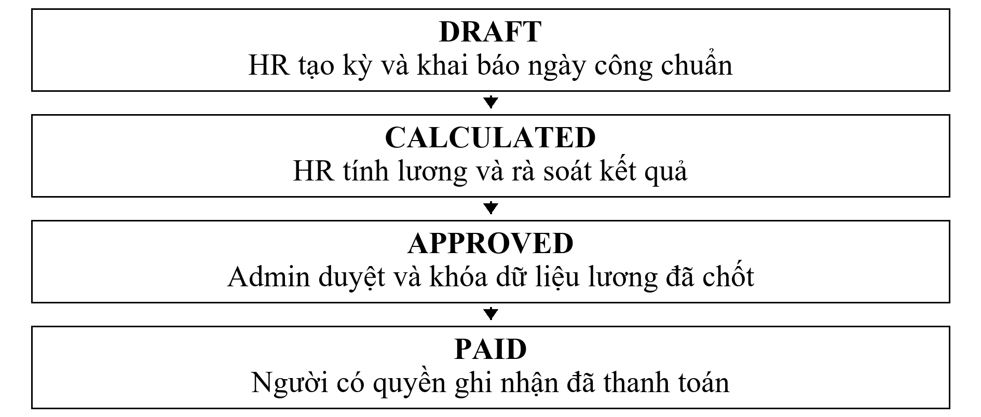
Hình 3 Quy trình trạng thái của bảng lương
Bảng 3 Điều kiện và quyền trong quy trình bảng lương
Trạng thái | Thao tác và người thực hiện | Điều kiện kiểm soát
draft | HR tạo kỳ, chuẩn bị công và các khoản thu nhập. | Không trùng kỳ; ngày công chuẩn lớn hơn 0.
calculated | HR tính hoặc tính lại khi chưa duyệt. | Đủ dữ liệu lương và công; lưu chi tiết nhất quán; không tạo trùng nhân viên trong kỳ.
approved | Admin kiểm tra và duyệt kết quả. | Chỉ duyệt kỳ đã tính; ghi người duyệt và thời điểm; chặn sửa trực tiếp hoặc tính lại.
paid | Người có quyền ghi nhận đã thanh toán. | Chỉ chuyển từ approved; ghi thời điểm; giữ nguyên kết quả đã chốt.

Nếu kết quả calculated cần sửa, HR điều chỉnh đầu vào và tính lại trước khi trình duyệt. Khi Admin chưa đồng ý, kỳ không được chuyển sang approved. Các thao tác sửa sau approved hoặc paid phải thuộc quy trình điều chỉnh có thẩm quyền, nêu rõ lý do và giữ dấu vết; không cho chuyển trạng thái tùy ý hoặc ghi đè lịch sử.

6.6 Xuất bảng lương theo tháng và năm
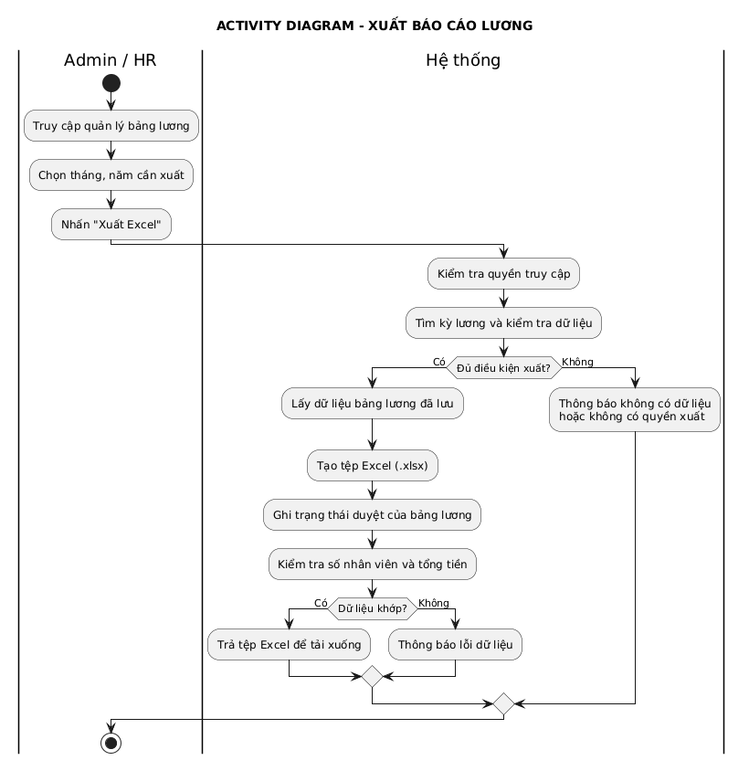
Bước 1 Admin hoặc HR chọn tháng, năm cần xuất; hệ thống tìm kỳ lương và kiểm tra quyền truy cập.
Bước 2 Kiểm tra kỳ đã có chi tiết. Nếu chưa tồn tại kỳ hoặc kỳ draft chưa tính, thông báo chưa có dữ liệu để xuất; không tạo tệp trống như một bảng lương hoàn chỉnh.
Bước 3 Đọc dữ liệu đã lưu của kỳ và tạo tệp .xlsx. Bảng calculated nếu được xuất phục vụ rà soát phải ghi rõ chưa duyệt; bảng approved hoặc paid phải phản ánh đúng kết quả đã chốt.
Bước 4 Trả tệp tải xuống, ví dụ Bang_luong_10_2026.xlsx. Kiểm tra số nhân viên, tổng thu nhập, tổng khấu trừ và tổng thực lĩnh khớp với bảng lương đang lưu.
Thông tin phòng ban và chức vụ trong bản xuất phải gắn với kỳ đang báo cáo. Khi cần giữ nguyên nội dung bản xuất sau điều chuyển nhân sự, thiết kế cần lưu ảnh chụp thông tin tổ chức tại kỳ lương hoặc truy xuất đúng lịch sử phân công; không lấy tùy tiện thông tin hiện tại làm thay đổi ý nghĩa báo cáo quá khứ.

7 Yêu cầu chất lượng và cơ chế kiểm soát

7.1 Bảo mật và quyền truy cập
Thông tin nhân sự và tài khoản cần được truy cập theo vai trò và mục đích sử dụng. Hệ thống đã có xác thực bằng phiên, băm mật khẩu, kiểm tra quyền ở máy chủ và token CSRF cho biểu mẫu thay đổi dữ liệu. Các tuyến tạo tài khoản và kích hoạt có giới hạn số yêu cầu để kiểm soát việc gọi lặp lại.
Phân quyền cần được hoàn thiện theo từng thao tác khi phạm vi chức năng mở rộng. Đặc biệt, cần thống nhất việc vô hiệu hóa quyền truy cập khi nhân viên nghỉ việc, hồ sơ bị xóa mềm hoặc tài khoản bị khóa. Middleware vai trò hiện đã kiểm tra trạng thái tài khoản ở các khu vực được bảo vệ. Luồng xóa mềm hồ sơ vẫn cần được phối hợp với quy tắc vô hiệu hóa tài khoản liên quan; quyền quản lý vai trò và quyền duyệt lương phải được kiểm tra riêng theo thao tác.

7.2 Tính nhất quán và khả năng truy vết
Các thay đổi có liên quan được xử lý trong giao dịch cơ sở dữ liệu để hạn chế tình trạng chỉ lưu thành công một phần. Khóa ngoại và ràng buộc duy nhất kiểm soát các quan hệ cơ bản; nhật ký ghi nhận người thực hiện và nội dung thay đổi. Đây là cơ sở để đối chiếu khi phát sinh sai lệch hồ sơ.
Việc ghi nhật ký tài khoản không bao gồm mật khẩu và mã kích hoạt. Tuy nhiên, mailer dạng log lưu nội dung thư có liên kết kích hoạt. Khi triển khai thực tế, quyền truy cập log và cấu hình gửi thư cần được quản lý phù hợp với dữ liệu được lưu.

7.3 Khả năng sử dụng và mở rộng
Giao diện cần hiển thị thông tin nhất quán, phản hồi lỗi nhập liệu rõ ràng và hỗ trợ tra cứu theo các tiêu chí thường dùng. Chức năng danh sách nhân viên hiện đã có tìm kiếm, lọc, phân trang và nạp trước các quan hệ liên quan. Chưa có kết quả kiểm thử tải để xác định số người dùng đồng thời hoặc thời gian phản hồi tối đa.
Để triển khai tính lương và xuất Excel, kiến trúc đề xuất bổ sung lớp dịch vụ tổng hợp công, chọn mức lương hiệu lực, tính lương và tạo tệp xuất. Các lớp này chưa phải thành phần đã hoàn thiện trong mã nguồn; tác vụ phù hợp có thể được đưa vào hàng đợi khi cần. Việc mở rộng cần đi kèm kiểm thử phân quyền, kiểm thử dữ liệu đồng thời và kiểm thử các tình huống ngoại lệ; các bài kiểm thử hiện có mới là bài mẫu.

8 Mô hình triển khai và nền tảng công nghệ
Mô hình triển khai gồm trình duyệt người dùng, máy chủ web thực thi PHP, ứng dụng Laravel và máy chủ cơ sở dữ liệu. Dự án đang được tổ chức trong môi trường XAMPP. Cấu hình phát triển lựa chọn kết nối mysql, lưu phiên đăng nhập bằng tệp, sử dụng cơ sở dữ liệu cho cache và hàng đợi.
Bảng 4 Nền tảng công nghệ của hệ thống
Thành phần | Công nghệ | Vai trò
Ứng dụng máy chủ | PHP và Laravel | Tiếp nhận yêu cầu, xử lý nghiệp vụ và xác thực.
Giao diện | Blade, Bootstrap, JavaScript | Hiển thị dữ liệu và hỗ trợ tương tác qua trình duyệt.
Truy cập dữ liệu | Eloquent ORM | Biểu diễn thực thể và khai thác quan hệ dữ liệu.
Lưu trữ | Cơ sở dữ liệu quan hệ, kết nối mysql | Lưu hồ sơ và dữ liệu nghiệp vụ tập trung.
Biểu đồ và thư mời | Chart.js và Laravel Mail | Dựng biểu đồ và gửi lời mời, gửi lại email kích hoạt.
Xuất báo cáo | Thành phần tạo tệp .xlsx cần bổ sung | Đọc bảng lương đã lưu và xuất Excel theo tháng, năm.

Khai báo phụ thuộc của dự án yêu cầu PHP theo ràng buộc ^8.3 và Laravel theo ràng buộc ^13.17. Giao diện quản trị hiện sử dụng Bootstrap và Chart.js qua CDN. Vite và Tailwind đã được khai báo trong công cụ giao diện, nhưng không phải cơ sở để kết luận toàn bộ giao diện hiện tại dùng Tailwind.
Khi triển khai, cần cấu hình điểm vào web tại thư mục công khai của Laravel, kết nối cơ sở dữ liệu, quyền ghi vùng lưu trữ và dịch vụ email. Gửi thư kích hoạt hiện được thực hiện đồng bộ trong giao dịch dữ liệu. Nếu chuyển sang hàng đợi, cần bổ sung cơ chế theo dõi lỗi và gửi lại sau khi dữ liệu được lưu thành công.
Múi giờ ứng dụng đang đặt UTC nên cần thống nhất quy tắc ngày làm việc và ngày hiệu lực theo múi giờ nghiệp vụ. Bản cấu hình mẫu sử dụng session database, khác với session dạng tệp tại môi trường phát triển; nếu dùng cấu hình mẫu, cần bảo đảm bảng lưu phiên đã được tạo. Việc sao lưu và phục hồi dữ liệu cũng cần được xác định trước khi đưa hệ thống vào sử dụng thực tế.

9 Đối chiếu hiện trạng và tiêu chí hoàn thiện

9.1 Đối chiếu phạm vi nghiệp vụ với mã nguồn
Kiến trúc Laravel MVC và cơ sở dữ liệu hiện có là nền tảng cho phạm vi nghiệp vụ đã xác định. Tại thời điểm cập nhật ngày 14/10/2026, mã nguồn đã có thay đổi so với bản khảo sát trước, đặc biệt ở phòng ban, chức vụ và quyền truy cập /user. Bảng 5 thể hiện phần đã có xử lý và nội dung cần hoàn thiện; trạng thái này dựa trên cấu trúc mã nguồn, không thay thế kết quả kiểm thử nghiệm thu.
Bảng 5 Đối chiếu hiện trạng và yêu cầu cần hoàn thiện
Nhóm chức năng | Hiện trạng trong mã nguồn | Nội dung cần hoàn thiện
Hồ sơ và xác thực | Đã có CRUD hồ sơ, lịch sử phân công, đăng nhập và kiểm tra trạng thái tài khoản. | Đối chiếu đầy đủ quyền theo thao tác và vòng đời nhân viên.
Phòng ban | Đã có danh sách, tìm kiếm, phân trang, thêm, sửa, đếm nhân viên và active/inactive. | Kiểm chứng các tình huống danh mục có nhân viên và thống nhất cách tính số lượng.
Chức vụ | Đã có quản lý danh mục, trạng thái và đếm nhân viên. | Hoàn thiện liên kết mức lương mặc định và kiểm chứng luồng xem nhân viên thuộc chức vụ.
Tài khoản và Role | Đã tạo tài khoản Employee và lời mời kích hoạt. | Danh sách User, lọc người chưa có tài khoản, gửi lại, khóa/mở khóa và quản lý Role.
Trang cá nhân | Tuyến /user đã cho phép Admin, HR, Employee và lấy hồ sơ từ tài khoản; giao diện còn giữ chỗ. | Dashboard, hồ sơ, công, lương cá nhân và đổi mật khẩu.
Lịch sử lương | Đã có position_salaries và employee_salaries. | CRUD có kiểm soát lịch sử, hiệu lực và quy tắc ưu tiên lương riêng.
Chấm công | Đã có bảng, model và ràng buộc một nhân viên/ngày. | Nhập giờ, trạng thái, bộ lọc và tổng hợp ngày công.
Tính và duyệt lương | Đã có cấu trúc kỳ, chi tiết và các trạng thái. | Tính lương, lưu kết quả, phân quyền HR/Admin và khóa dữ liệu sau duyệt.
Xuất Excel | Chưa có luồng xuất bảng lương trong các tuyến và controller đang khảo sát. | Chọn tháng/năm và xuất .xlsx đúng dữ liệu; đây là yêu cầu bắt buộc.

9.2 Tiêu chí kiểm tra khi hoàn thiện
Về danh mục và tài khoản, cần kiểm tra phòng ban có nhân viên không bị xóa mất dữ liệu; chức vụ tra cứu được nhân viên và mức lương; mỗi nhân viên không có nhiều tài khoản. HR phải bị từ chối khi tạo Admin, tự đổi Role hoặc duyệt lương. Tài khoản bị khóa không được tiếp tục dùng phiên hiện có; gửi lại lời mời không được để liên kết cũ tiếp tục kích hoạt trái quy tắc.
Về trang cá nhân, cả ba vai trò phải vào được /user và chỉ thấy hồ sơ, công, lương của chính mình. Thay đổi tham số truy cập không được làm lộ dữ liệu của người khác. Đổi mật khẩu phải xác thực mật khẩu cũ và không lưu mật khẩu dạng rõ.
Về công và lương, cần kiểm tra bản ghi công không trùng ngày, mức lương không chồng lấn và lịch sử không bị ghi đè. Dữ liệu mẫu cần chứng minh công thức tính đúng, lương riêng được ưu tiên theo quy tắc đã chọn, ngày công chuẩn bằng 0 bị từ chối và tính lại trước duyệt không tạo bản ghi lương trùng.
Về quy trình và xuất báo cáo, chỉ HR thực hiện luồng tạo/tính theo phân quyền nghiệp vụ, chỉ Admin duyệt; bảng đã duyệt không được chỉnh trực tiếp. Tệp .xlsx phải mở được bằng Excel, đúng kỳ được chọn, có dữ liệu số dùng để tính tổng và khớp số lượng nhân viên cùng các tổng tiền với payroll_details. Nhân viên không được xuất dữ liệu lương toàn đơn vị.

